Витамин Д. Роль в организме человека.
«Что же такое витамин Д? Что мы о нем знаем ?». В современном обывательском представлении – это вещество, которое нужно детям, чтобы не было рахита — тяжелого нарушения кальциево-фосфорного обмена. Только ли эту, действительно важную, роль выполняет солнечный витамин?
Биохимия Витамина D
Где синтезируется витамин Д , какие этапы метаболизма проходит. Ведь известно, в южных регионах ,где больше солнечных дней, люди получают больше витамина Д, чем в северных странах. Так как под действием солнечных лучей, а именно УФ-В спектра с длиной волны 290-315 нм, в коже синтезируется очень ценный витамин, который предохраняет от патологии костной и мышечной систем.
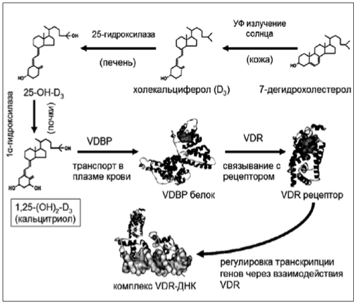
Из субстрата под названием 7-дегидрохолестерол ( так называется холестерин) в коже синтезируется холекальциферол (Витамин D3). После чего эта форма витамина связывается с белком переносчиком и устремляется в кровоток (см. рисунок выше). Кроме этого, определенное количество витамина Д поступает с пищей. Далее в печени холекальциферол путем гидроксилирования превращается в активный метаболит 25-гидроксивитамин D3, который обозначается как 25(ОН)D3 или другое название -кальцидиол. Следующим этапом , с током крови данная форма витамина попадает в почки, где подвергается еще одной реакции гидроксилирования и в результате образуется метаболит со сложным названием 1,25-диоксихолекальциферол или 1,25 (ОН)2D3 или кальцитриол.
Это самая активная и самая нестабильная форма витамина Д. Именно за счет этого метаболита реализуются все его биологические эффекты. Кальцитриол связывается со своим белком-переносчиком (VDBP) и разносится по всему организму выполнять свои важные функции
Биологические эффекты витамина Д
Влияние на гены.
Почти каждая клеточка нашего организма имеет на своей поверхности специальное стыковочное место для витамина Д – это рецептор VDR. У рецептора есть два домена, которые связываются с витамином и ДНК клетки. Уникальность витамина Д в том, что он посредством своего рецептора действует сразу на клеточную ДНК, давая сигнал на реализацию (экспрессию) того или иного гена.. Особенно это касается тканей кожи, толстого кишечника и коры надпочечников. На ДНК есть специальные участки, которые реагируют на наличие или отсутствие этого важного вещества. Их назвали – витамин-Д-связывающие элементы (VDRE). Когда активный метаболит КАЛЬЦИТРИОЛ, который в 100 раз активнее кальцидиола, связывается со своим рецептором VDR, то этот рецептор сразу подсоединяется в ядерной ДНК, а именно к отдельным участкам ДНК (VDRE ). И запускаются процессы, которые запрограммированы в определённом гене, например, синтез специфического белка для какой-нибудь системы, например, иммунной. Витамин Д влияет на уровни других гормонов, факторов роста и воспаления, многочисленных белков и, конечно же, на уровень кальция в крови. Уже установлено и доказано, что витамин Д контролирует более чем 200 генов, но также предполагается, что это число реально достигает 5000 генов. Кстати, в регуляцию кальция в крови вовлечено всего 7-10 % генов от общего количества генов, которые контролирует Вит Д. Таким образом спектр действия витамина Д намного шире и масштабнее.
Именно из-за своего механизма витамин Д теперь считают вовсе не витамином, а самым настоящим гормоном. Только гормоны имеют способность влиять на работу ДНК! И недавно стало известно, что данное вещество может оказывать эпигенетическое влияние. Приставка «эпи» обозначает «над», т. е. надгенетическое влияние. Другими словами, витамин D может изменять информацию, записанную в наших генах, т. е. влиять на гены, меняя их.
Но у витамина-гормона Д есть еще и негеномные механизмы воздействия на клетку. Как правило это контролирование работы различных ферментов в клеточном матриксе (аденилатциклазы, фосфолипазы, протеинкиназы и других), влияние на митохондрии, а значит активное участие в энергетическом обеспечении клеток.
Что контролирует Витамин Д?
-Регуляция кальция, а именно всасывание в кишечнике и ремоделирование костей. При дефиците развивается рахит, остеопороз, остеомаляция.
-Регуляция клеточного цикла, т.е. чтобы клетка выросла, развилась и вовремя умерла. При дефиците повышаются риски многих видов злокачественных онкологических заболеваний, особенно рак простаты, молочной железы, толстого кишечника и прямой кишки, лейкемии.
-Влияние на иммунную систему, а именно на работу макрофагов и синтез антимикробных пептидов. Нехватка приводит к частым инфекционным заболеваниям, вплоть до туберкулеза, а также аутоиммунным нарушениям (сахарный диабет 1 типа, аутоиммунный тиреоидит, рассеянный склероз, псориаз, язвенный колит и болезнь Крона и другие).
-Участвует в синтезе инсулина. Недостаток витамина Д приводит к нарушению секреции инсулина, толерантности к глюкозе и сахарному диабету.
-Регуляция сердечно-сосудистых заболеваний. Если витамина не хватает, то развивается высокорениновая (почечная) гипертензия, повышенное тромбообразование, увеличиваются риски сердечных заболеваний, инфаркта миокарда в частности.
-Контролирует мышечную систему. Дефицит приводит к различным миопатиям.
-Влияет на работу головного мозга. При недостатке витамина в период внутриутробного развития высок риск нарушений поведения в уже взрослом возрасте, а у взрослых людей повышается риск болезни Паркинсона и умственной деградации.
-Участвует в регенерации (заживлении ран, регуляция процессов воспаления).
Перечисленные эффекты – это малая часть , которая отражает огромное влияние витамина Д на организм человека.
Кому нужно делать анализ на витамин Д?
Необходимо каждому человеку независимо от возраста и пола, а также независимо от степени здоровья. Людям с хроническими заболеваниями нужно делать этот анализ в обязательном порядке, а также всем часто болеющим взрослым и детям.
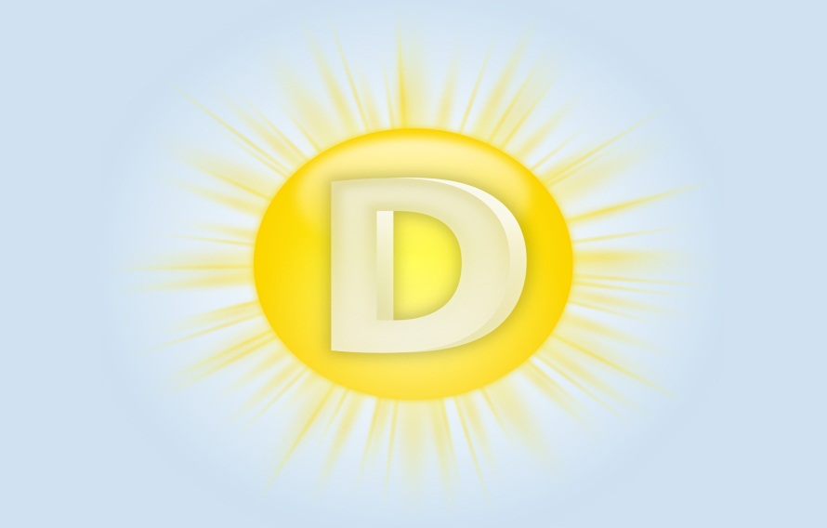
Расшифровка анализов 25 (ОН) D
Итак, вы сдали анализ и получили результат. Давайте посмотрим, что обозначают ваши показатели.

< 10 нг/мл – выраженный дефицит
< 20 нг/мл — дефицит
20-30 нг/мл – недостаточность
30-100 нг/мл — адекватный уровень
> 150 нг/мл — возможен токсический эффект
Обратите внимание на адекватный уровень от 30 до 100 нг/мл. Очень широкий диапазон. Каких же цифр следует придерживаться? Минимальный показатель в 30 нг/мл обеспечит профилактику рахита или поражений костной системы. А если вы хотите системного действия, эффективную профилактику онкологических заболеваний и иммунных нарушений, то показатель должен быть почти в 3 раза выше. На сегодня ученые рекомендуют придерживаться показателя витамина Д не ниже 80 нг/мл. Именно такие цифры обеспечивают полноценные эффекты Д-гормона. Норма справедлива и для детей, и для взрослых. Однако достижение уровня 50 нг/мл уже снижает риски:

-рахита на 100 %
-остеомаляции на 100 %
-рака в целом на 75 %
-рака молочной железы на 50 %
-рака яичников на 25 %
-рака почки на 67 %
-рака эндометрия на 36 %
диабета 1 типа на 80 %
-диабета 2 типа на 50 %
-переломов на 50 %
-падений на 72 %
-рассеянного склероза на 50 %
-инфаркта миокарда на 50 %
-заболеваний сосудов на 80 %
-преэклампсии беременных на 50 %
-кесарева сечения на 75 %

Способы восполнения дефицита витамина Д
Чтобы восполнить и поддерживать уровень витамина Д , существуют несколько способов:

1.Образование витамина в коже под воздействием солнечных лучей УФ-В спектра.
2.Потребление продуктов питания, богатых витамином D2 и D3( жирной морской рыбы, печени трески, морепродуктов, яиц, творога и сливочного масла, курицы и говядины).
3. Дополнительный прием БАД, содержащих витамин Д в разных формах.
Однако человек не может находиться бесконечно на солнце, как и съесть такое количество продуктов содержащих витамин Д,которое адекватно восполняло дефицит . Поэтому рекомендован дополнительный прием холекальциферола в виде лекарственного вещества.
Эта форма наиболее распространенная и популярная, как для профилактики дефицитных состояний, так и для лечения заболеваний, вызванных этим дефицитом. В аптеке вы можете встретиться с двумя вариантами лекарств: водным и масляным раствором. Также появилась пролонгированная форма витамина Д .
Стандартные рекомендации по приему витамина Д — 400 МЕ/сутки. Но если у вас очень низкий показатель в крови, то этой дозой вы не сможете нормализовать уровень витамина Д . Поскольку сейчас у каждого второго дефицит и недостаток, то эти рекомендации не имеют актуальности и на смену им пришли новые дозы, которые в разы больше и быстро приведут ваш уровень витамина Д в норму, а за ним и ваше самочувствие. Безусловно правильно , если схему лечения назначит врач под контролем анализов .

Автор: врач-эндокринолог 1 –й квалификационной категории Подгорная Наталья Владимировна.

